fb.eps

OFFERTE FÜR:

**Tisch Modell „Staz“**

Holzart Arve/Lärche

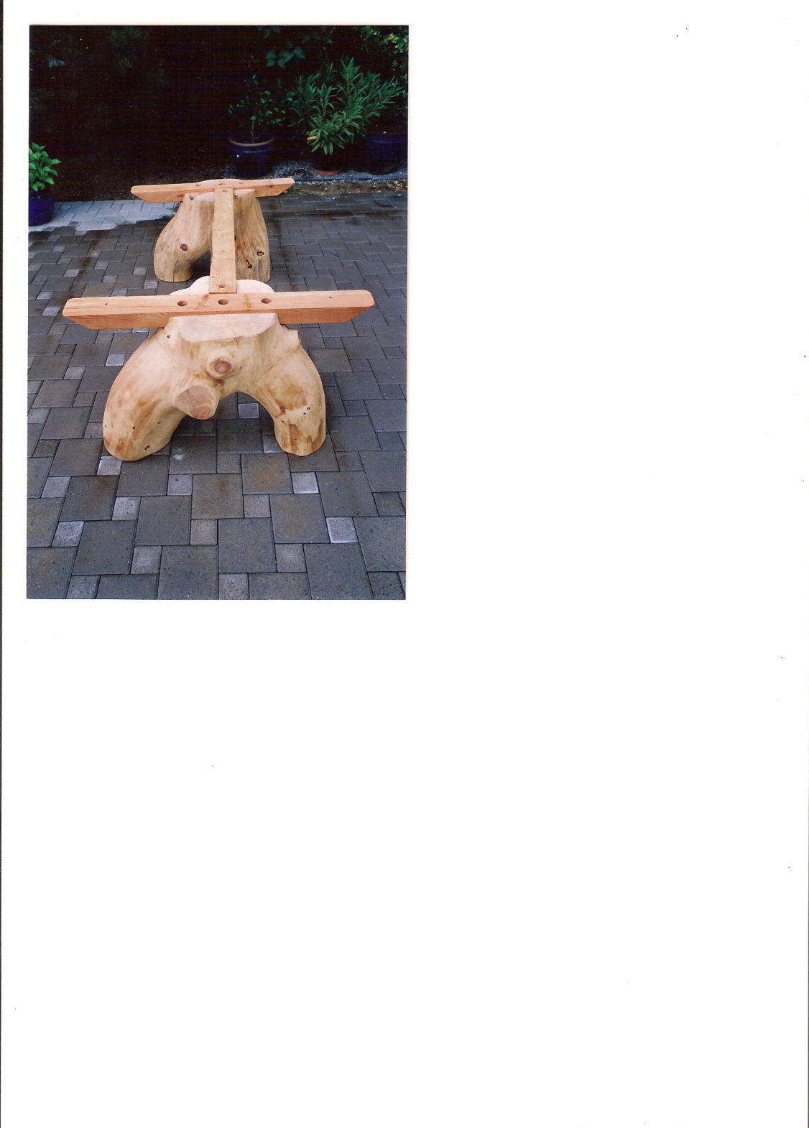

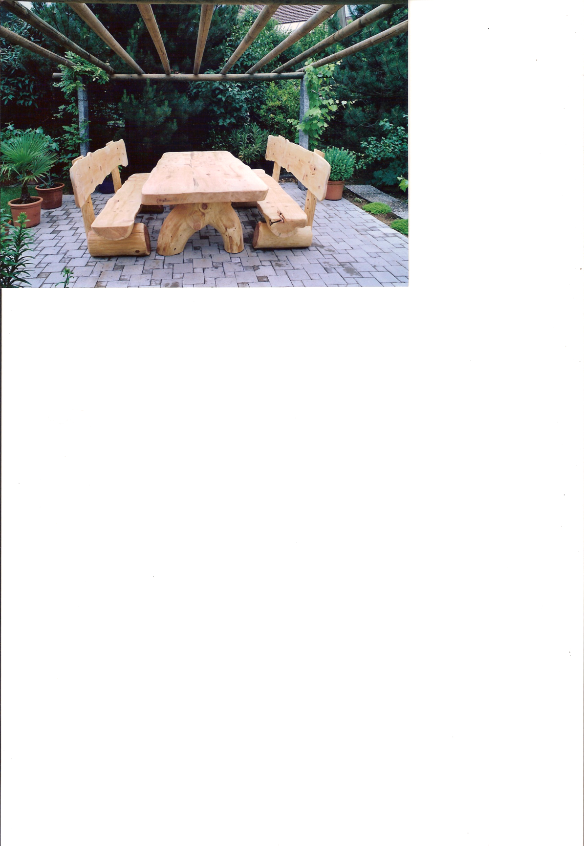

**Preis für den Tisch:**

2m SFr. 1‘750.- Art.Nr.307.40

3m SFr. 2‘000.- Art.Nr.307.41

4m SFr. 2‘250.- Art.Nr.307.42